节后一大波面试来袭，你需要知道六大面试禁忌 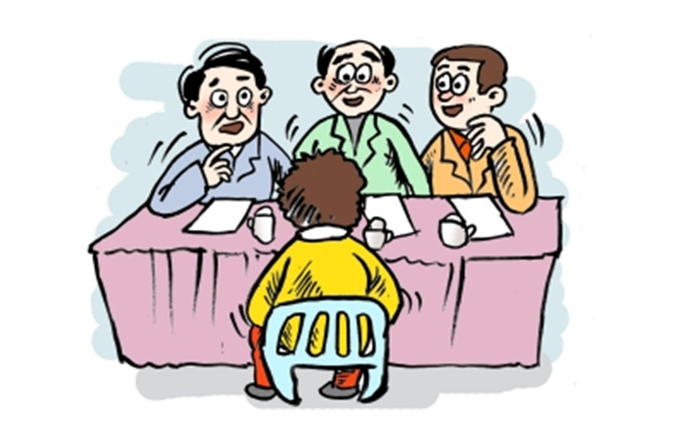 年前，很多职场人有了跳槽的想法，领完年终奖，一些人对毫无发展的公司彻底失去了信心，选择了跳槽，去寻找更好的发展机会。节后，面试机会相较于年前确实多了不少，但就业环境依然不容乐观，所以，千万不能在面试中吃了亏，以下这些面试禁忌你知道吗？
1. 缺乏自信
最明显的就是问“你们要几个？”对用人单位来讲，招一个是招，招十个也是招。问题不在于招几个，而是你有没有这百分之一或十分之一或独一无二的实力和竞争力。“你们要不要女的？”这样询问的女性，首先给自己打了“折扣”,是一种缺乏自信的表现。面对已露怯意的女性，用人单位刚好“顺水推舟”,予以回绝。
2. 急于询问待遇
“你们的待遇怎么样？”“你们管吃住吗？电话费、车费报不报销？”有些应聘者一见面就急着问这些，不但让对方反感，而且会让对方产生“工作还没干就先提条件，何况我还没说要你呢”这样不好的想法。谈论报酬待遇是你的权利，这无可厚非，关键要看准时机。一般在双方已有初步聘用意向时，再委婉地提出来。
3. 急于套近乎
面试中急于套近乎，不顾场合地说“我认识你们单位的某某”、“我和某某是同学，关系很不错”等等。这种话主考官听了会反感。如果你说的那个人是他的顶头上司，主考官会觉得你在以势压人；如果主考官与你所说的那个人关系不怎么好，甚至有矛盾，那么你这样引出的结果很可能就是自讨苦吃。
4. 不合逻辑
面试的考官问：“请你告诉我你的一次失败的经历。”答曰：“我想不起我曾经失败过。”如果这样说，在逻辑上讲不通。又如考官问：“你有何优缺点？”答曰：“我可以胜任一切工作。”这也不符合实际。
5. 询问超出范围的问题
例如面试快要结束时，主考官问求职者：“请问你有什么问题要问我吗？”这位求职者欠了欠身子问道：“请问你们公司的规模有多大？中外方的比例各是多少？请问你们董事会成员里中外方各有几位？你们未来5年的发展规划如何？”诸如此类的问题。这是求职者没有把自己的位置摆正，提出的问题已经超出了求职者应当提问的范围，使主考官产生了厌烦。主考官甚至会想：哪有这么多的问题？你是来求职的呢还是来调查情况的呢？
6. 不当反问
例如主考官问：“关于工资，你的期望值是多少？”应聘者反问：“你们打算出多少？”这样的反问就很不礼貌，好像是在谈判，很容易引起主考官的不快和敌视。

